Группа 19 электротехника от 02.12
Изучить материал и выполнить практическое занятие по теме «Электроизмерительные приборы». Высылать на почту не надо, выполнить на отдельном листке, который вложить в рабочую тетрадь, после карантина сдать на проверку.

1.Справочный материал в виде сводных таблиц 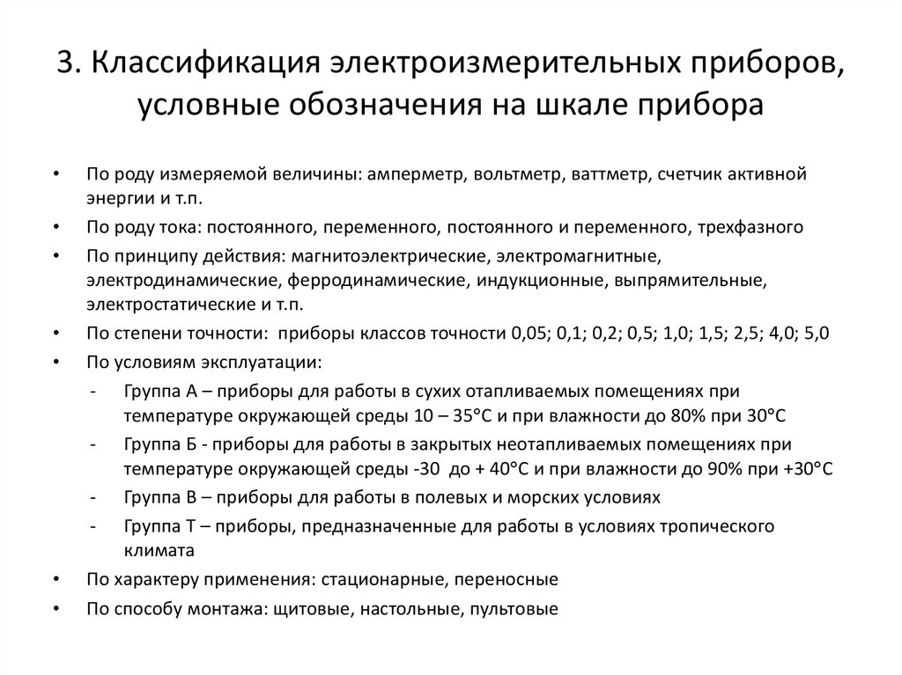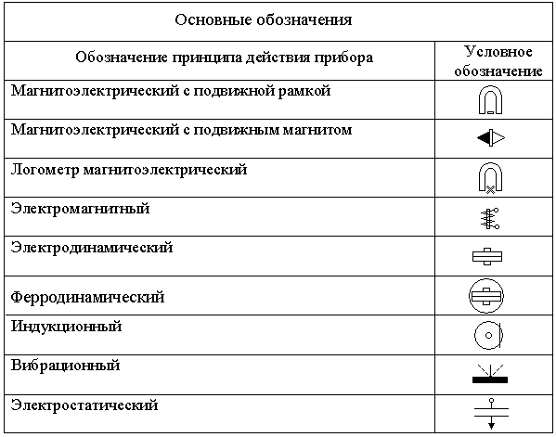
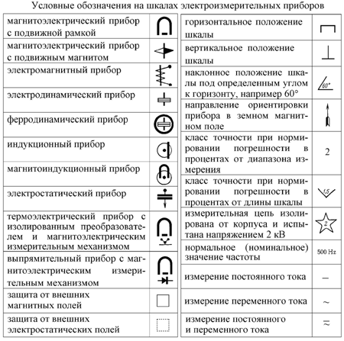
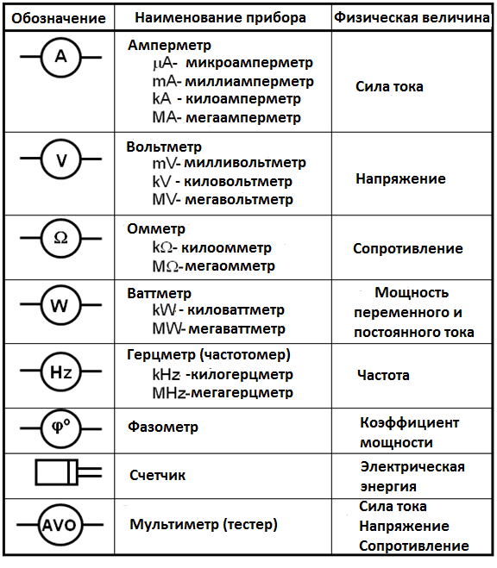
Дистанционное практическое занятие «Электроизмерительные приборы»
Опишите представленные приборы (всего 6 приборов) ниже по плану (если условное обозначение отсутствует ставим прочерк):
Цена деления-
Предел измерения прибора-
Показания прибора -
По роду измеряемой величины (указать единицы измерения)-
По роду тока-
По принципу действия-
По классу точности-
Вид шкалы-
Изоляция-
Условия эксплуатации (крепление)-
Характер применения-
Частотный интервал-

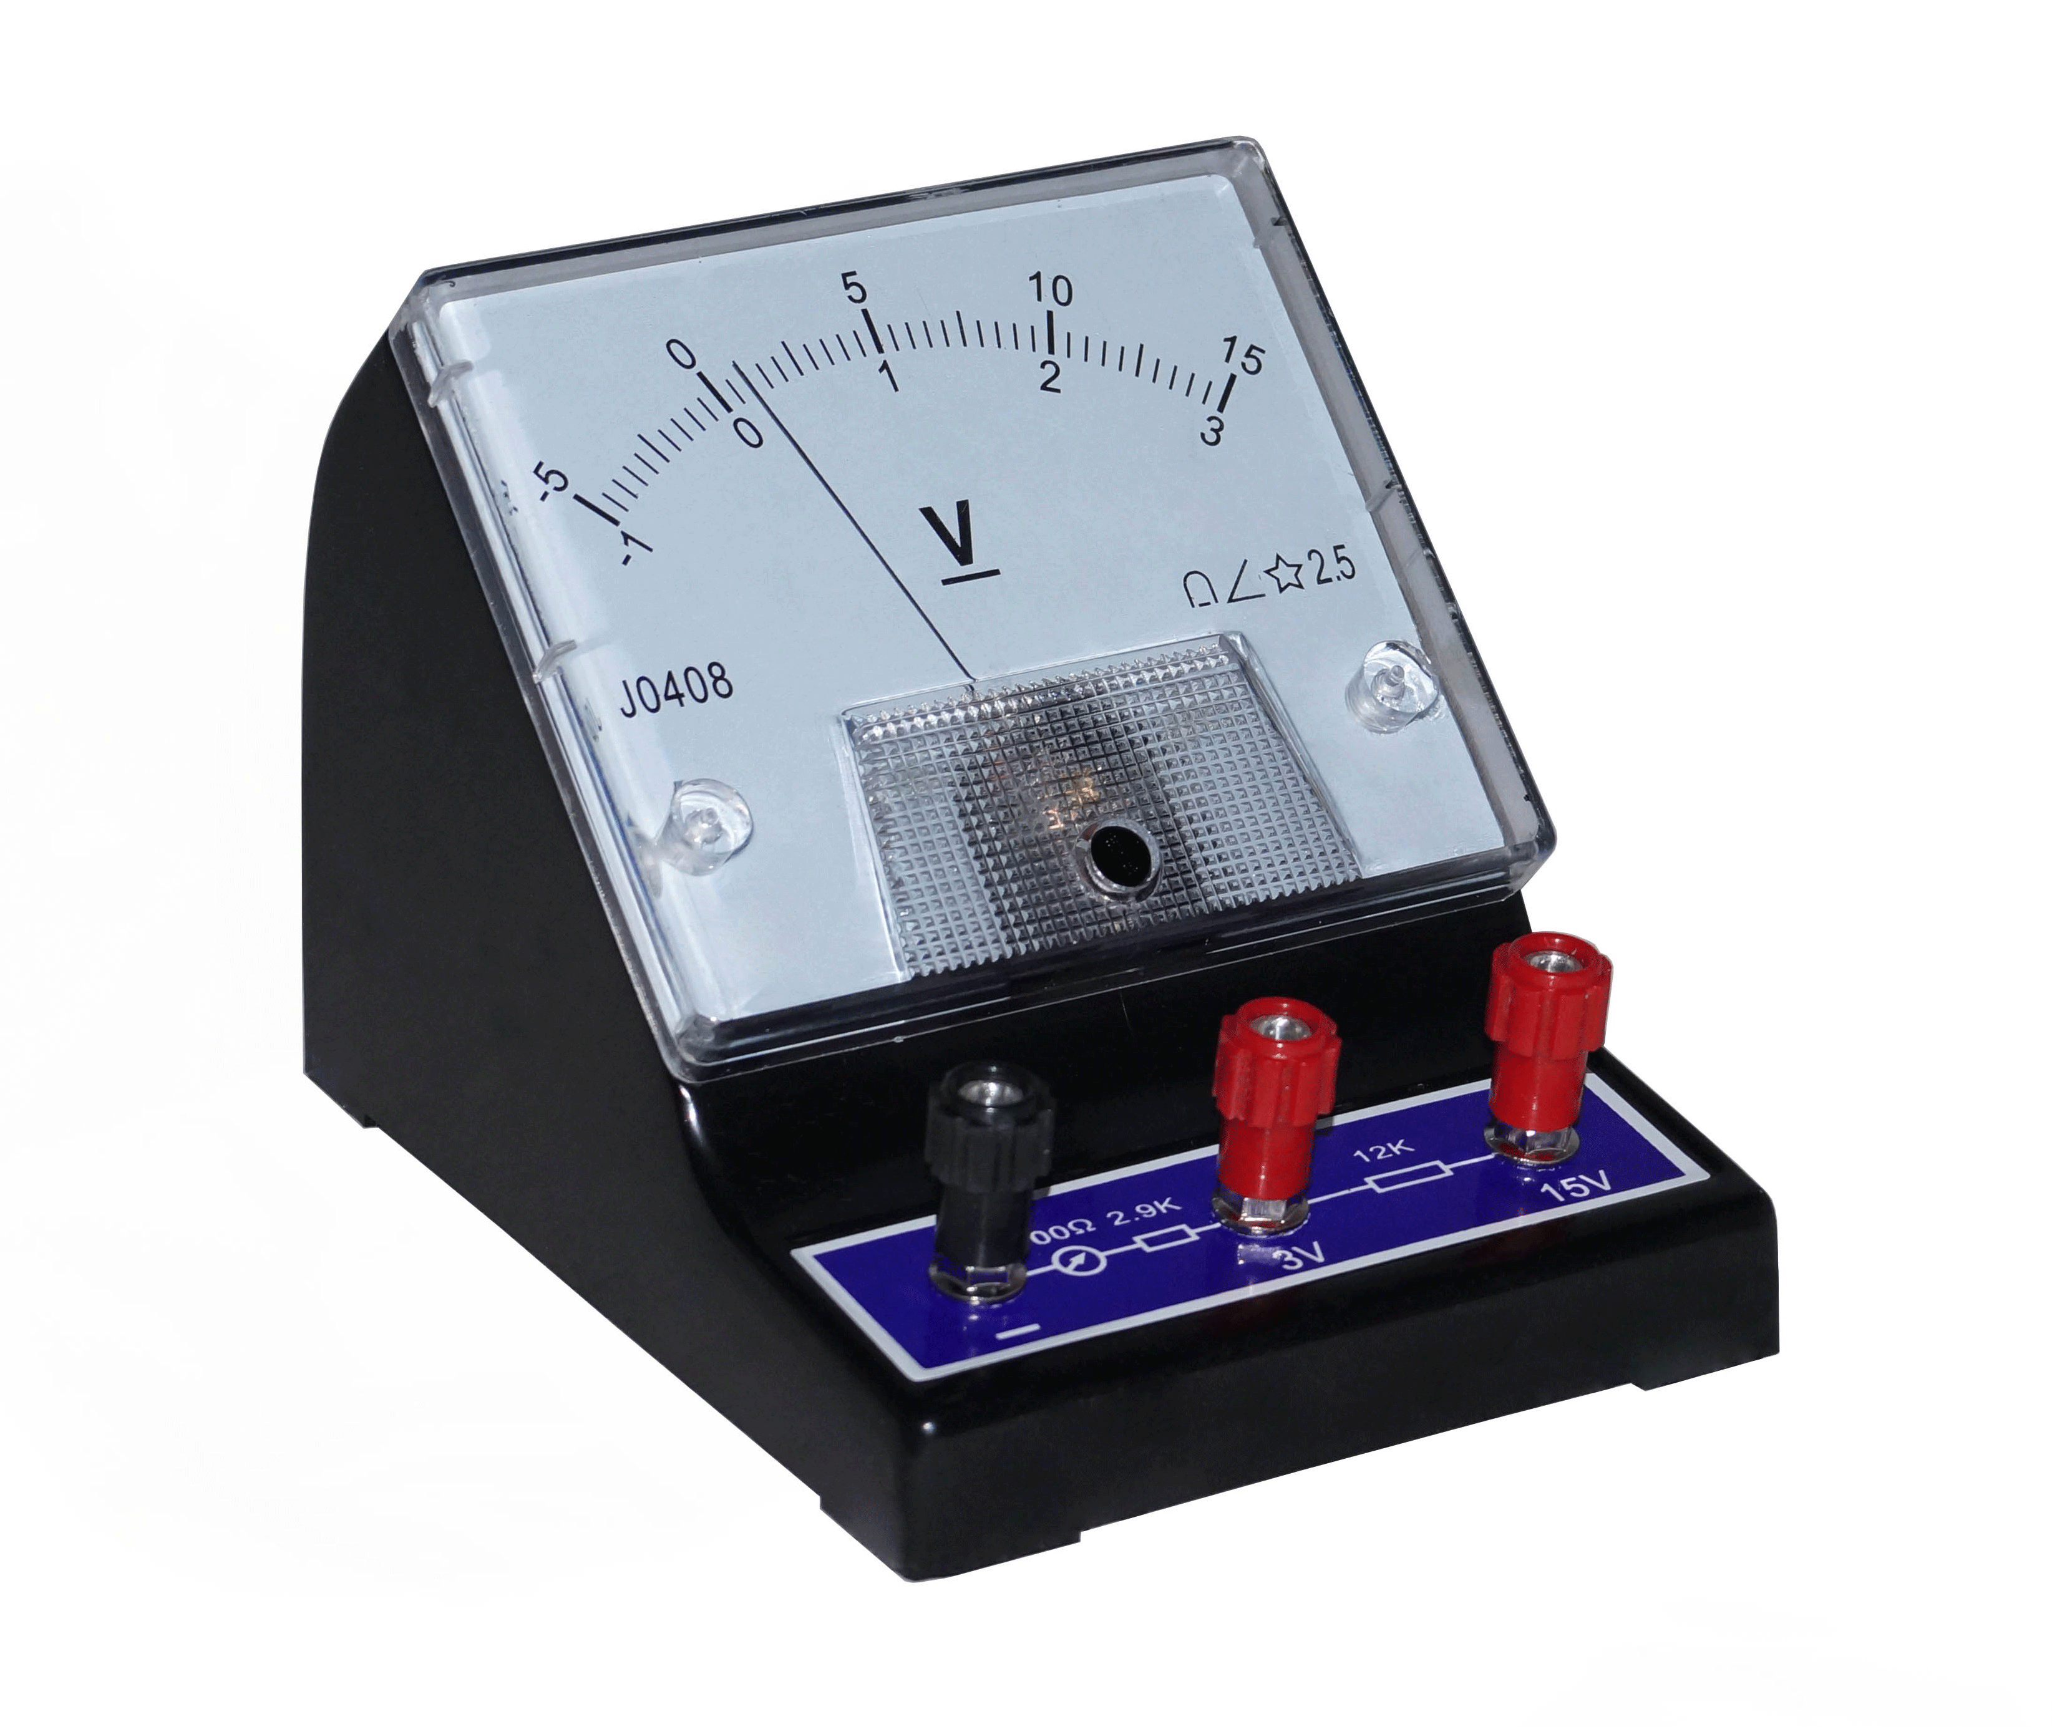
Прибор 1

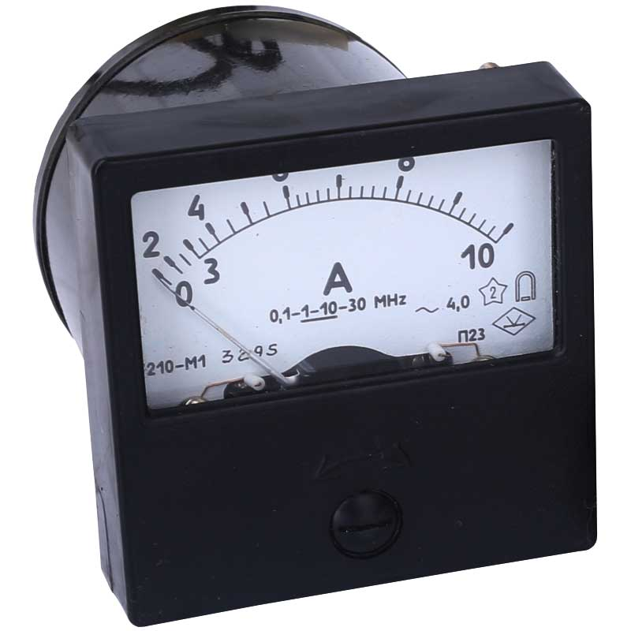
Прибор 2
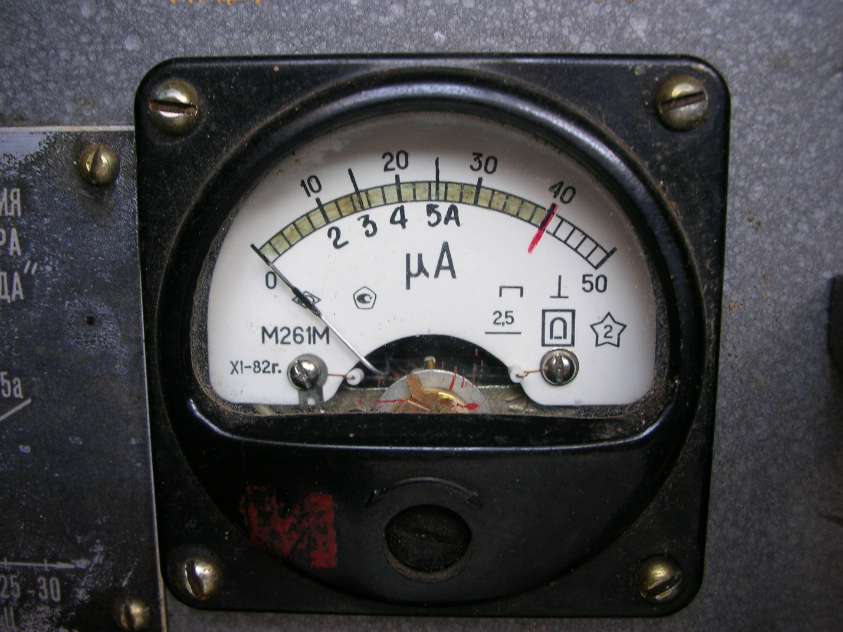
Прибор 3
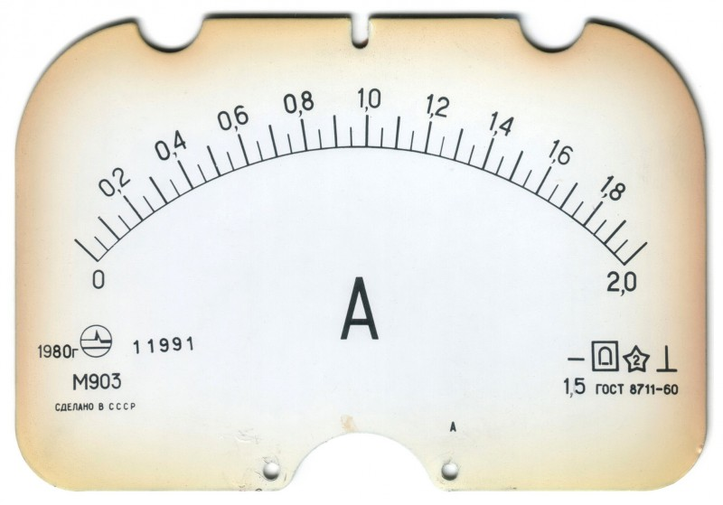
Прибор 4

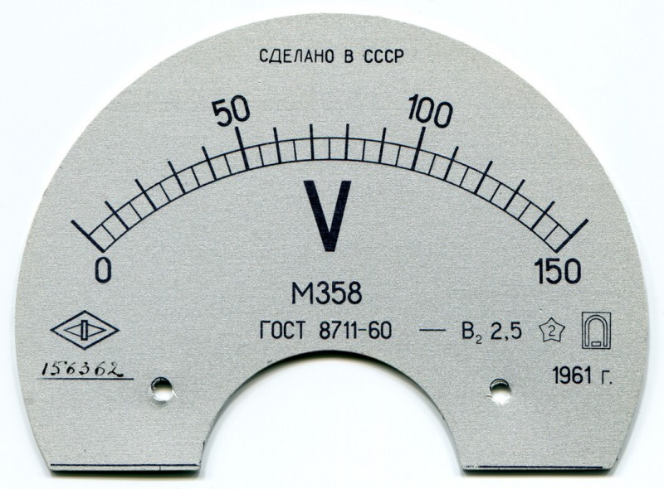прибор 5
Прибор 5

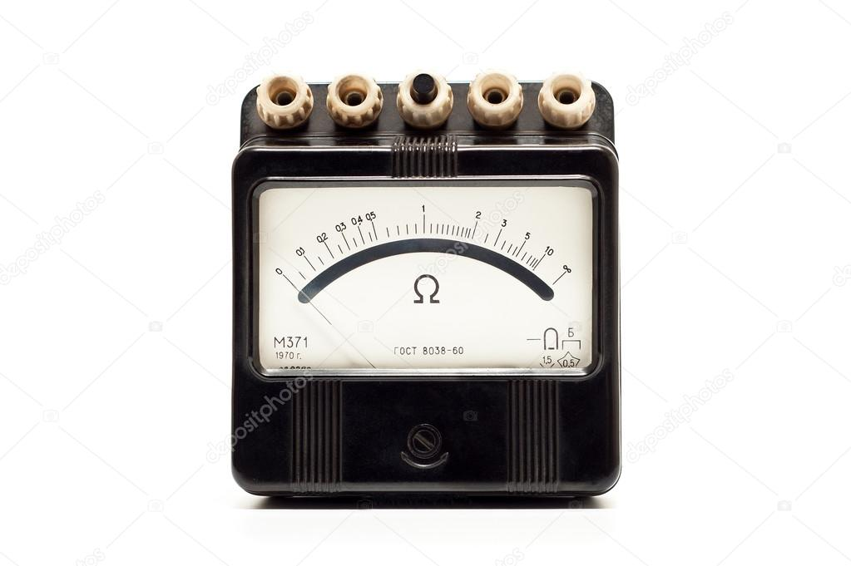
Прибор 6

